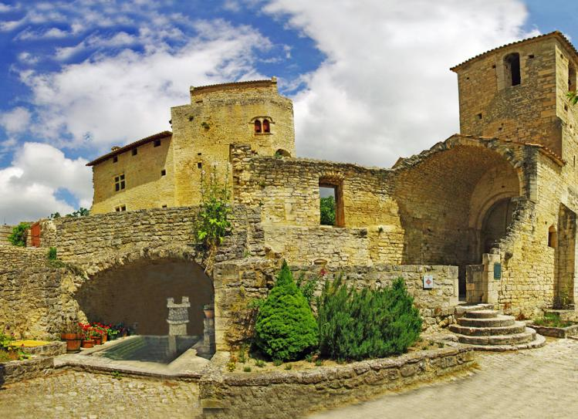

Flânerie en Ardèche.

Saint Montan est un village trapu, le haut semble coiffer
Un éperon rocheux qu’il enchante de sa beauté,
Le minéral élevant les murs est tendrement doré.
Dans un mélange de gris et vert, il exhale douceur et clarté,
Il attire de sa splendeur l’œil du visiteur interloqué
Lorsque le soleil généreux, d’or le fait étinceler.
Les vestiges du château fort sont porteurs d’histoire,
Les vieilles pierres nous racontent scènes et déboires.
La végétation a pris ses quartiers en ce superbe lieu
Avec magie, elle apporte sa touche de vert gracieux
Et des fleurs se sont épanouies en rouge et violet
Le long des escaliers constitués de pierres blanches et marbrées.
Les murs jaunes boivent le soleil et le restituent
Avec un enchantement sans pareil, divin et pur
Comme si l’or les avait peints de ses éclats,
Dans la verdure, le tableau est subliminal.
Les ruelles empierrées gravitant jusqu’au sommet
Sont magiques à parcourir sauf pour les pieds
Mais le panorama extraordinaire fait oublier
Ce détail car le charme du bonheur est entier.
Ce sont des myriades de calades enchevêtrées
Parmi les maisons qui se succèdent, entassées
Côte à côte ou étagées, nulle place n’est perdue,
Le moindre recoin est offert à dame nature
Dans des fresques romantiques et splendides
Qui valent le détour pour des vacances idylliques.

Marie Laborde.

